Castell de Tossa de Mar
La Vila Vella de Tossa de Mar és l’únic exemple de població medieval fortificada que encara existeix a la costa catalana i que va ser declarat Monument Històric Artístic Nacional l’any 1931.

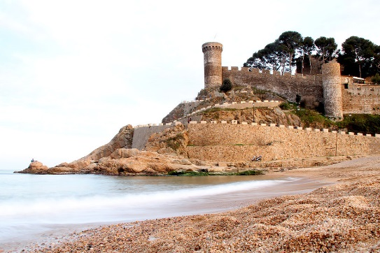
Ubicació
Es troba dins d’un recinte emmurallat que té un perímetre d’uns 300 metres. Construït entre els segles XII i XIV, com a defensa pels problemes amb la pirateria. Se’n conserva gairebé la totalitat del perímetre original amb merlets rectangulars, mènsules i espitlleres als angles, i amb set torres de planta circular atalussada i cos cilíndric. En destaquen tres grans torres cilíndriques anomenades “des Codolar” o “de l’Homenatge” (a l’oest, al costat del que va ser el Palau del Batlle i que actualment acull el museu municipal), “de ses Hores” o “del Rellotge” (al costat del portal d’entrada a la vila) i “d’en Joanàs” (la més oriental, gairebé damunt el mar).

D’època romànica són les sageteres de la muralla, fetes amb dos o tres blocs de pedra, i el parament amb pedres poc desbastades visible a la part inferior, mentre que la resta del recinte murallat pertany al moment de la seva reconstrucció al s. XIV.

Del castell, que era situat on hi ha el far, no queda gairebé res. En canvi, s’han conservat vestigis de la primitiva església parroquial, d’estil gòtic, dedicada a Sant Vicenç.

Per poder consultar:
http://www.tapasdelmar.es/tossa-de-mar-y-su-historia/
http://castellscatalans.blogspot.com.es/2009/01/tossa-selva.html
http://blocs.xtec.cat/ceipisaacperalterrassa/files/2014/03/mapamutcomarquescatalanes.gif
http://ca.wikipedia.org/wiki/Castell_de_Tossa_de_Mar
http://www.monumentalnet.org/gerona/tossa_de_mar/tossa/castillo_de_tossa_de_mar/

Activitats:

- Realització d’una fotografiar pel posterior concurs. (voluntari)
- Indica al mapa de Catalunya on es troba el municipi de Tossa de Mar.
Indica i pinta al mapa les comarques que hem de travessar per arribar a Tossa de Mar.
- Realitza un dibuix sobre Tossa de Mar.

Activitat 2:
